Niveau : 4ème
Partie : Chimie
Thème : L’air
Type de document : étude de documents
Mots-clés : pollution – atmosphère - air
Durée conseillée : 15 min
Capacités visées : - Adapter son mode de lecture à la nature du texte proposé et à l’objectif poursuivi.
- Manifester, par des moyens divers, sa compréhension de textes variés.
- Rechercher, extraire et organiser l’information utile.
- Présenter la démarche suivie, les résultats obtenus, communiquer à l’aide d’un langage adapté.

la pollution atmospherique

I - L’ozone, un gaz protecteur ou polluant ?

L’ozone est un gaz présent naturellement dans la haute atmosphère (entre 12 et 50 km d’altitude). A cette altitude, il nous protège des rayons ultraviolets (U.V.) du Soleil. Mais aujourd’hui, cette couche d’ozone est abimée. Des « trous » s’y forment à cause des rejets de gaz CFC (chlorofluorocarbone) contenus dans les réfrigérateurs ou les aérosols. Les conséquences sont nombreuses. Parmi elles, l’augmentation des cancers de la peau, la détérioration de cultures…
Au sol, l’été, l’ozone se forme à partir des gaz d’échappement, sous l’action des ultraviolets du soleil, lorsqu’il fait très beau et chaud. Il provoque des irritations oculaires et des affections respiratoires importantes.

Questions :

1. Pourquoi peut- on dire que l’ozone est à la fois un gaz protecteur et un gaz polluant ?

2. Quelle est la cause du « trou » de la couche d’ozone ?

3. Pourquoi demande-t-on aux automobilistes de ralentir et de réduire l’utilisation des véhicules à moteur lors de fortes chaleurs en zone urbaine ?

II - Polluants et indice ATMO

Les polluants sont des substances produites par l'homme ou par la nature (volcans...) qui ont des effets nocifs sur la santé humaine ou sur l'environnement. On les trouve sous la forme de gaz ou de fumées constituées de particules en suspensions. Les principaux polluants atmosphériques se classent dans deux grandes familles:

- les polluants primaires qui sont directement issus des sources de pollution, qu'elles soient industrielles ou automobiles.

- Les polluants secondaires, qui proviennent de la transformation des polluants primaires sous l’action des rayons solaires et de la chaleur.

L’indice ATMO est un indicateur de la qualité de l'air qui repose sur les concentrations de 4 polluants (dioxyde d'azote, particules de type PM10, ozone, dioxyde de soufre). Il représente en un chiffre (compris de 1 à 10) la qualité moyenne de l’air d’une agglomération :
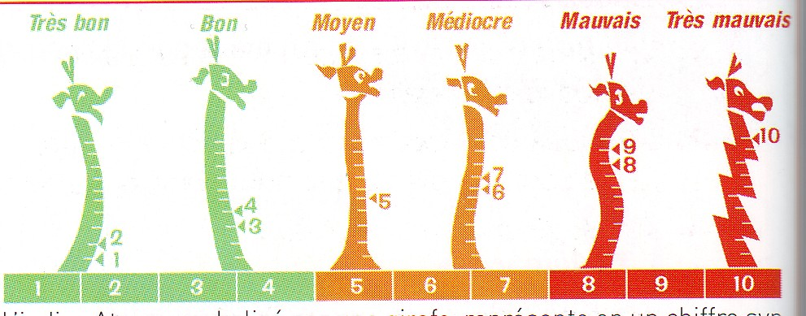

Liste des principaux polluants de l’air :

polluants | origine | effet sur l’environnement | effets sur la santé
Dioxyde de soufre | Il provient essentiellement de la combustion de combustibles fossiles contenant du soufre : fuels, charbon, .... | il contribue au phénomène des pluies acides et à la dégradation de la pierre et des matériaux de certaines constructions. | C'est un gaz irritant et toxique. Il peut provoquer de l’asthme et des affections respiratoires.
Dioxyde d'azote | Il provient des installations de combustion (centrales thermiques, chaudières,...) et de la circulation automobile. | Il intervient dans le processus de formation d'ozone dans la basse atmosphère. Il contribue également au phénomène des pluies acides. | Il provoque des affections respiratoires.  Chez les enfants il peut augmenter la sensibilité des bronches aux infections microbiennes
Particules en suspension | Elles peuvent être d'origine naturelle (volcanisme…) ou liées à l’activité humaine (combustions, circulation automobile) | Les particules les plus fines peuvent transporter des composés toxiques. | Elles peuvent entrainer des affections respiratoires. Certaines particules sont cancérogènes
ozone | Il résulte de la transformation de certains polluants dans l'atmosphère en présence de rayonnement ultra-violet solaire. | il contribue au phénomène des pluies acides ainsi qu'à l'effet de serre. | Il provoque des irritations oculaires et des affections respiratoires importantes.

D’après les sites : http://www.air-rhonealpes.fr et http://buldair.org
Questions :

1. Quelle est la différence entre une fumée et un gaz ?

2. Est-il préférable d’avoir un indice ATMO égal à 1 ou à 10 ?

3. A quoi est dûe la présence de dioxyde d’azote dans l’air ?

4. Parmi les polluants nommés dans le document B, quel est celui qui appartient à la famille des polluants secondaires ? Justifier.

5. Quel est l’effet commun à tous les polluants cités dans le tableau sur la santé ?

